Отметить числа от 1 до 49:
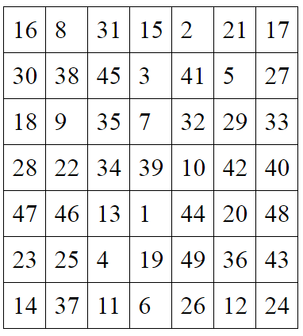
Нарисовать квадрат 5 раз:

Заполнить анкету:
1. Имя ______________________________________________
2. Фамилия ______________________________________________
3. Дата рождения ______________________________
4. Место рождения ______________________________
5. Возраст ______________________________________________
Место заполнения анкеты:
1. Город ______________________________________
2. Улица ______________________________________
3. Номер дома ______________________________________
4. Этаж ______________________________________
5. Номер комнаты (квартиры) ______________________
6. Год заполнения анкеты:
Прочитайте текст, убрав лишние по смыслу слова:
Жил у нас в доме огромный компьютер толстый кот — Иваныч: ленивый, неповоротливый. Целые дни он ел или спал лаборатория. Бывало, залезет на тёплую лежанку, свернётся клубком и уснёт автомобиль. Во сне лапы раскинет, сам вытянется, а хвост вниз свесит фабрика. Из-за этого хвоста Иванычу часто доставалось от нашего дворового пианисты щенка Бобки. Он был очень озорной щенок математика. Как только дверь в дом откроют — шмыгнёт в комнаты прямо к Иванычу стоматолог. Схватит его зубами за хвост, стащит на пол и везёт, как мешок корабль. Пол гладкий, скользкий, Иваныч по нему словно по льду покатится. Спросонья поезд сразу и не разберёт, в чём дело. Потом опомнится, вскочит, даст торговцы Бобке лапой по морде, а сам опять спать на лежанку отправится ирландия. Иваныч любил улечься так, чтобы ему было и тепло и мягко шахматист. То к маме на подушку уляжется, то под одеяло заберётся. А однажды вот что натворил. Замесила мама тесто в кадушке и поставила на печку микрофон. Чтобы оно лучше поднялось, сверху ещё тёплым платком прикрыла. Прошло часа два. Мама пошла посмотреть — хорошо ли тесто поднимается штопор. Глядит, а в кадушке, свернувшись калачиком, как на перине спикер, Иваныч спит. Всё тесто примял и сам весь измазался. Так мы без пирогов и остались. А Иваныча вымыть пришлось.
Найти лишнее слово:
- Шкаф, кровать, стул, вино.
- Москва, Тверь, Россия, Вологда, Пермь
- Картофель, фасоль, абрикос, капуста, горох.
- Анна, Андрей, Станислав, Степан, Артур.
- Роза, тюльпан, мак, клубника, маргаритка.
- Вода, молоко, пиво, торт, вино.
- Ворон, голубь, утка, собака
- Дуб, ёлка, берёза, подорожник
Написать 10 названий деревьев:

